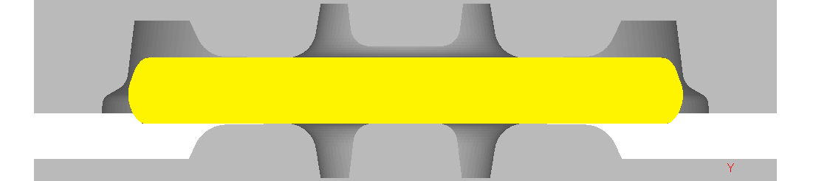
а
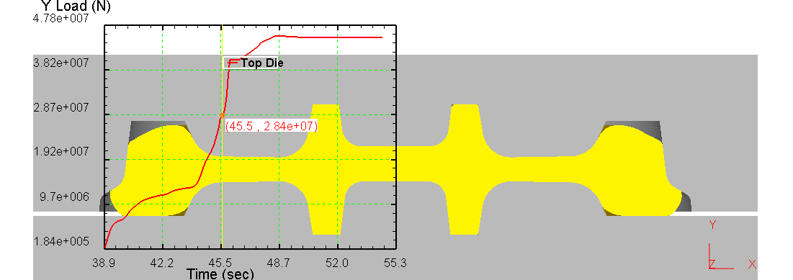
б
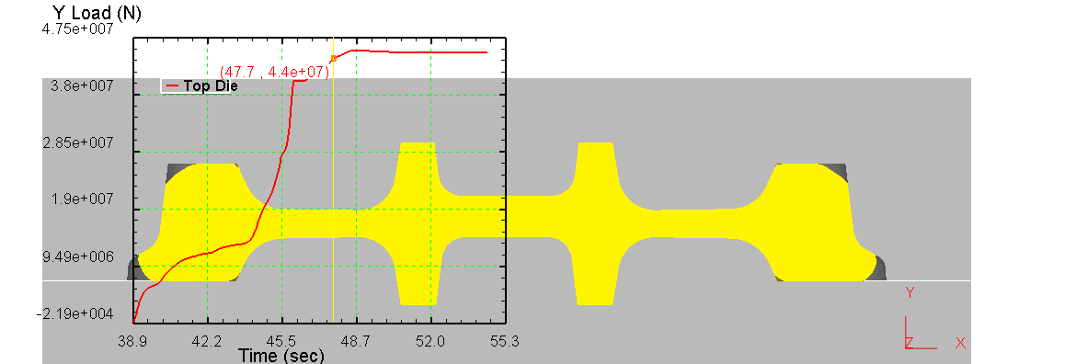
в
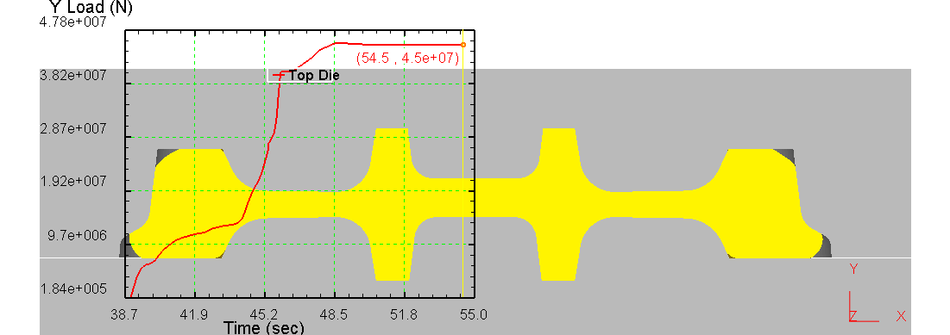
г
Рис. 1 Штамповка колесной заготовки по схеме А: а - первый момент штамповки; б – промежуточный момент штамповки (зазор между штампами 6,5мм); в – последний момент штамповки (зазор между штампами 2,3 мм); г – штамповка в режиме выдержки под нагрузкой 90 МН (зазор между штампами 1,5мм)
Fig. 1 The stamping of a wheel billet according to the scheme A: a - the first moment of stamping; b - transitional moment of stamping (gap between dies 6,5mm); c - the last moment of stamping (a gap between dies 2,3 mm); d - stamping in the dwell mode under the load of 90 MN (the gap between the dies is 1.5 mm)

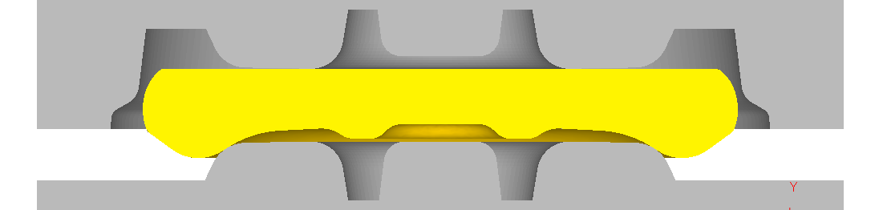
а
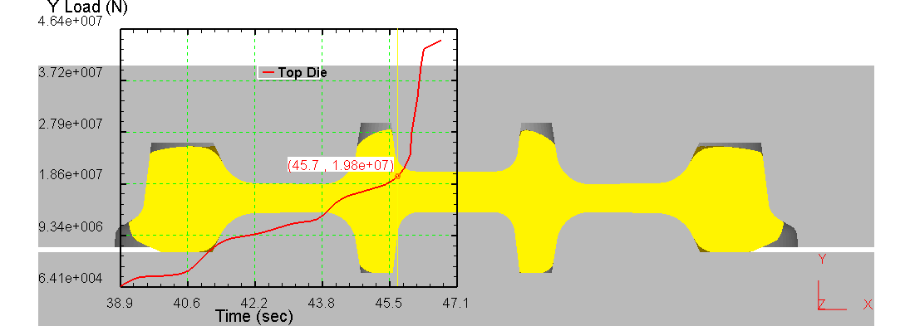
б
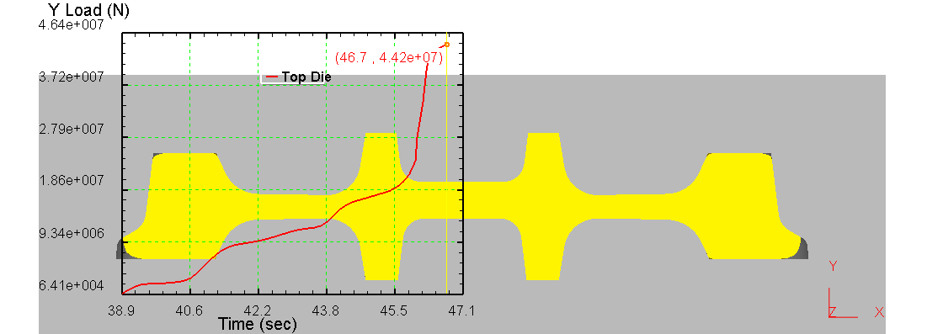
в
Рис. 2 Штамповка колесной заготовки по схеме Б: а - первый момент штамповки; б – промежуточный момент штамповки (зазор между штампами 6,5мм); в – последний момент штамповки (зазор между штампами отсутствует)

Fig. 2 The stamping of a wheel billet according to the scheme B: а - the first moment of stamping; b - transitional moment of stamping (gap between dies 6,5 mm); c - the last moment of stamping (a gap between dies is absent)

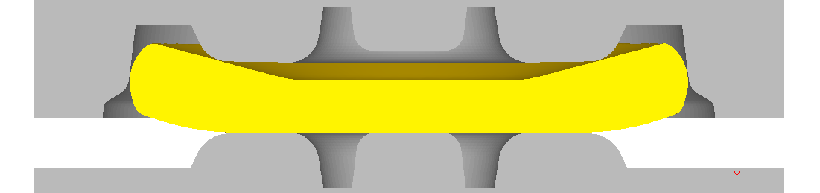
а
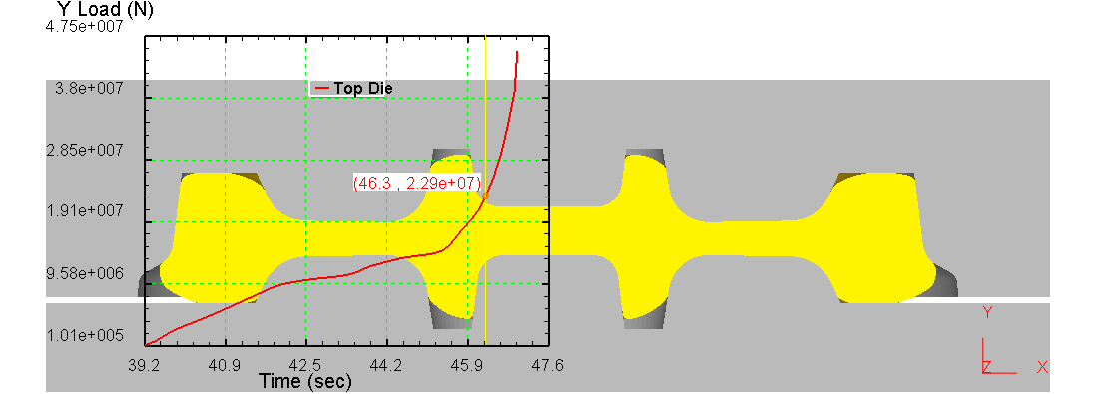
б
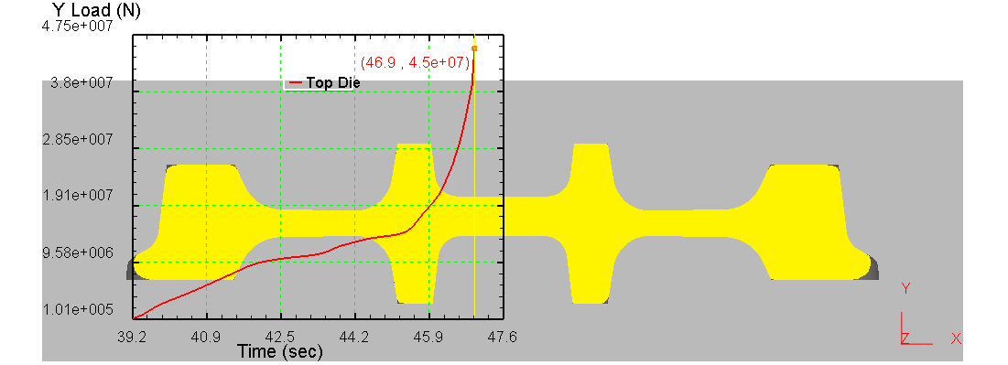
в
Рис. 3 Штамповка колесной заготовки по схеме В: а - первый момент штамповки; б – промежуточный момент штамповки (зазор между штампами 6,5мм); в – последний момент штамповки (зазор между штампами отсутствует)

Fig. 3 The stamping of a wheel billet according to the scheme C: а - the first moment of stamping; b - transitional moment of stamping (gap between dies 6,5 mm); c - the last moment of stamping (a gap between dies is absent)

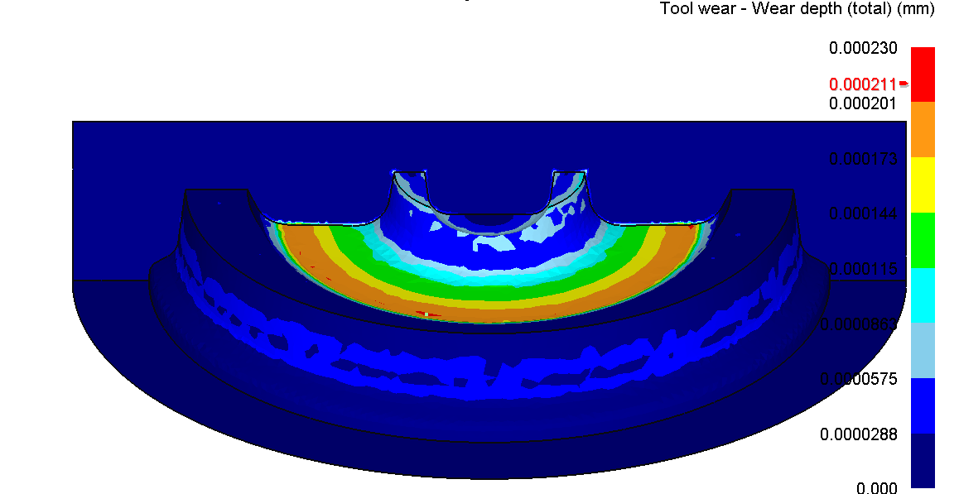
а
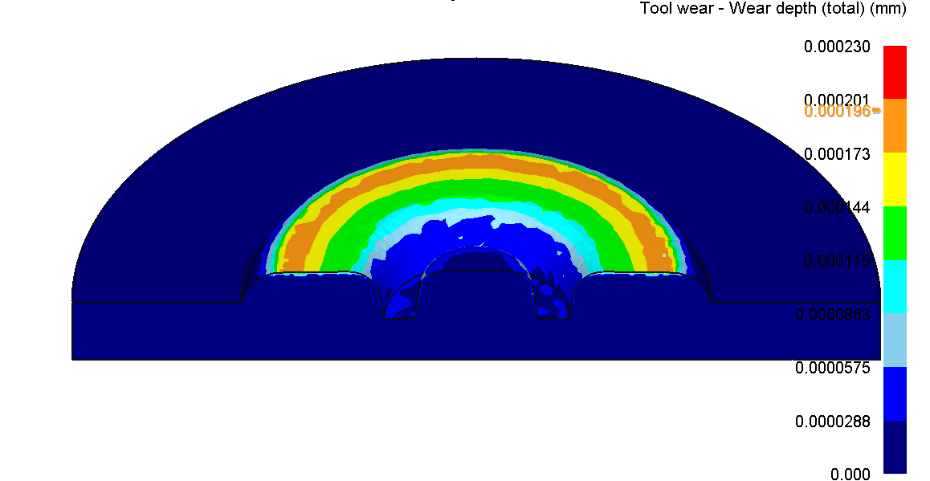
б
Рис. 4. Результаты моделирования износа штампов при штамповке колесной заготовки по схеме А: а – верхний штамп; б – нижний штамп

Fig. 4 The results of modeling the wear of dies during stamping the wheel billet according to scheme A: a - upper die; b - lower die

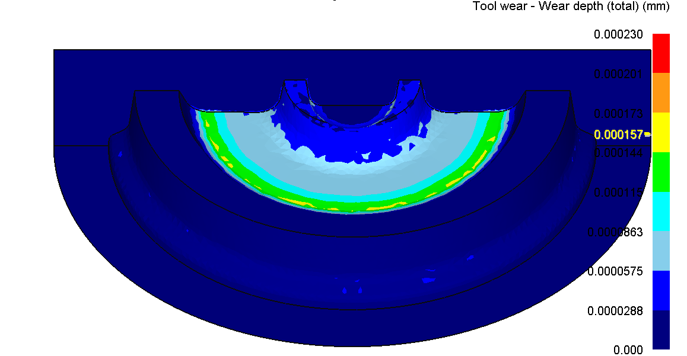
а
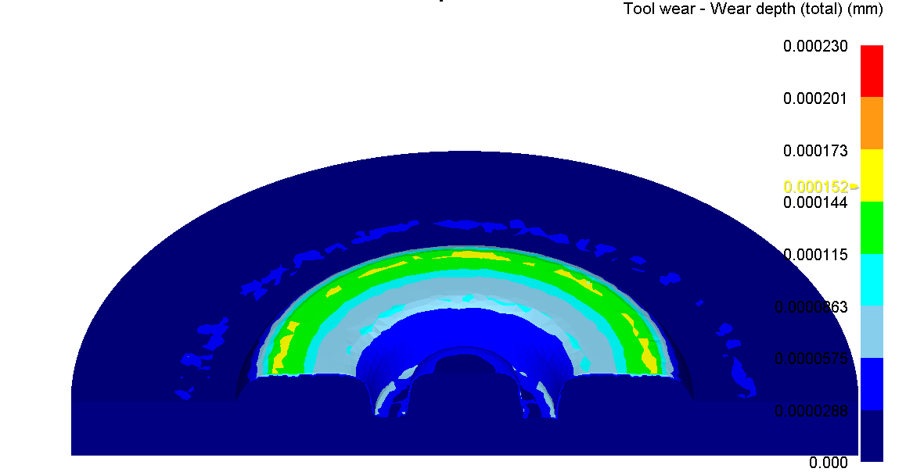
б
Рис. 5. Результаты моделирования износа штампов при штамповке колесной заготовки по схеме Б: а – верхний штамп; б – нижний штамп

Fig. 5 The results of modeling the wear of dies during stamping the wheel billet according to scheme B: a - upper die; b - lower die

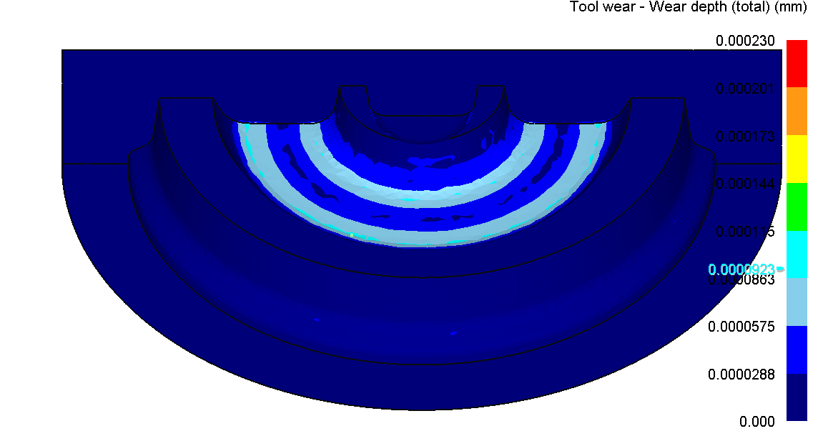
а
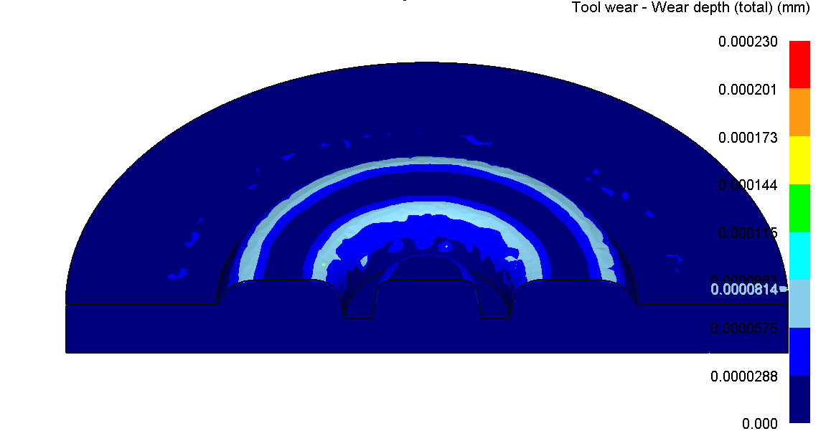
б
Рис. 6. Результаты моделирования износа штампов при штамповке колесной заготовки по схеме В: а – верхний штамп; б – нижний штамп
Fig. 6 The results of modeling the wear of dies during stamping the wheel billet according to scheme C: a - upper die; b - lower die

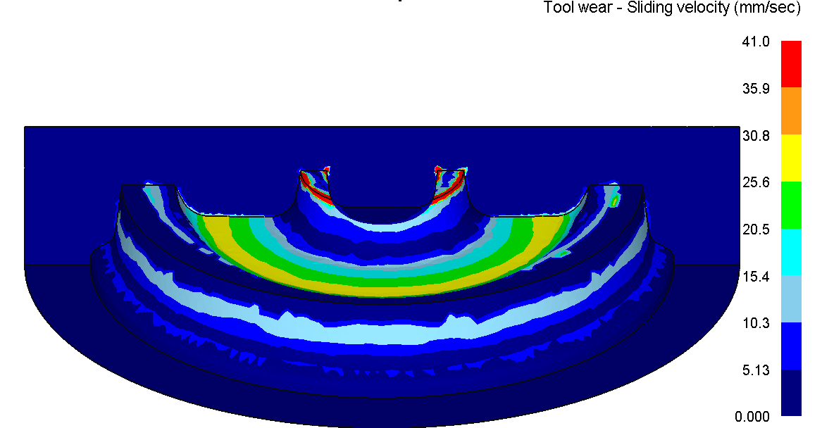
а
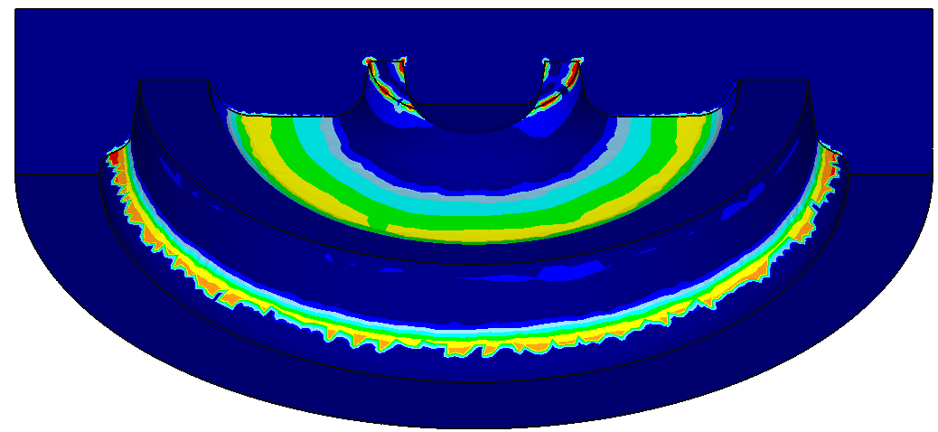
б
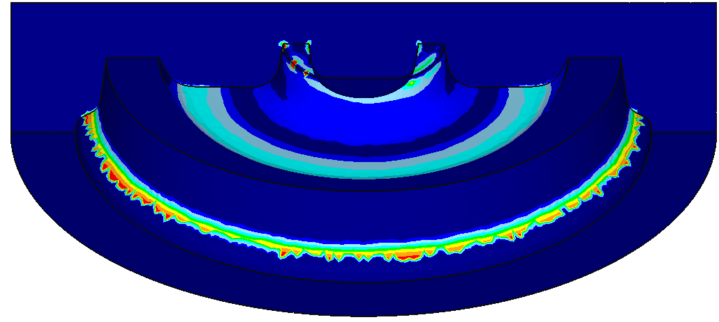
в
Рис. 7. Результаты моделирования скорости проскальзывания металла относительно верхнего инструмента деформации при штамповке колесной заготовки: а –по схеме А; б – по схеме Б; в – по схеме В
Fig. 7. The results of modeling the metal slippage speed relatively to the upper deformation tool during stamping of the wheel billet: a- according to scheme A; b - according to scheme B; c - according to scheme C
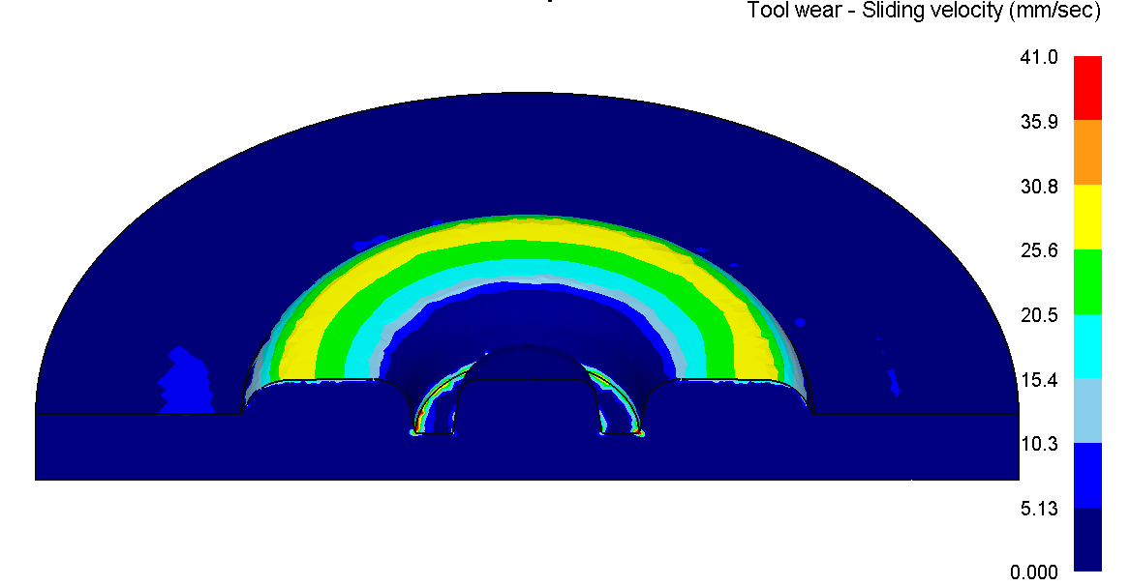
а

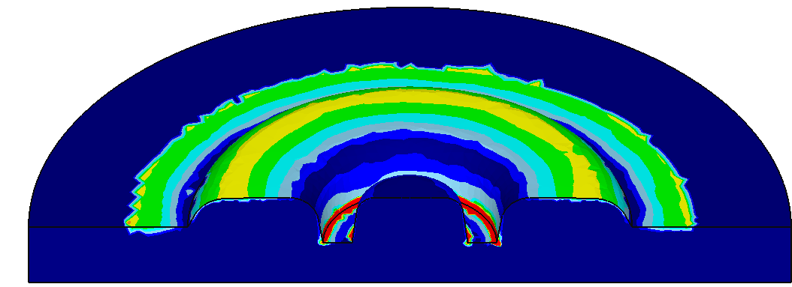
б

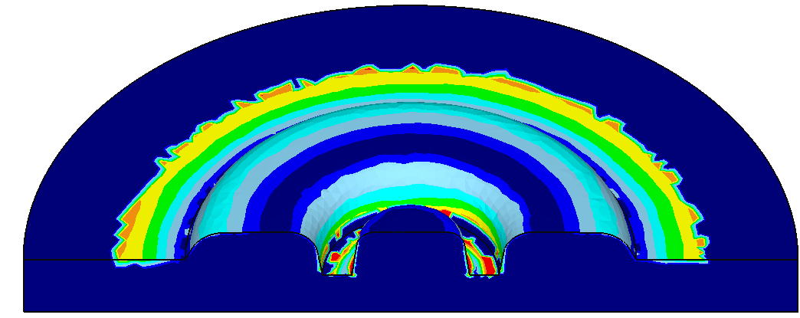
в
Рис. 8. Результаты моделирования скорости проскальзывания металла относительно нижнего инструмента деформации при штамповке колесной заготовки: а –по схеме А; б – по схеме Б; в – по схеме В
Fig. 8. The results of modeling the metal slippage speed relatively to the lower deformation tool during stamping of the wheel billet: a- according to scheme A; b - according to scheme B; c - according to scheme C

